大總統 El Presidente
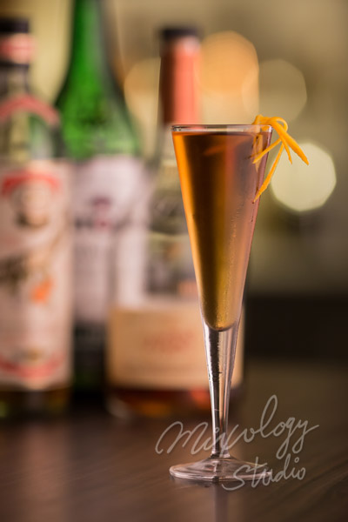 | ◆ 材料比例 ◆
 | 白蘭姆酒 | 45 ml
 | 法式不甜香艾酒 | 22 ml
 | 香橙干邑白蘭地 | 7.5 ml
 | ◆ 調製方法 ◆
 | 杯子 |  | 冰鎮香檳杯
 | 作法 |  | 1. 調酒杯加入所有材料及冰塊，攪拌均勻。  2. 濾掉冰塊，將酒液倒入冰鎮過的香檳杯。
 | 建議裝飾物 |  | 柳橙皮捲

